Czy Polacy boją się legionelli? Internet i radio najczęstszymi źródłami informacji

17 sierpnia br. rzeszowski Sanepid otrzymał pierwszą informację o zakażeniu legionellą – pałeczką wywołującą problemy z układem oddechowym. Od tego czasu na legionellozę zmarło już 11 osób, a u 144 potwierdzono diagnozę tej choroby. Co więcej, 27 sierpnia ogłoszono pierwsze zachorowania w Małopolsce, a 28 sierpnia w Wielkopolsce. W jakich mediach ukazało się najwięcej informacji o zakażeniach? PSMM Monitoring & More przeanalizował publikacje od 17 do 27 sierpnia.

Z danych PSMM Monitoring & More wynika, że najwięcej wzmianek o legionelli i legionellozie pojawiło się w tym okresie w internecie (4217) oraz radiu (2841). Jednak to drugie medium miało zdecydowanie większe dotarcie (160 557 085 kontaktów). Odbiorcy mogli dowiedzieć się o groźnej bakterii i zapobieganiu zachorowaniom także z telewizji (363 publikacji), czy prasy (zaledwie 54 publikacje).

Kwestia ta była poruszana najczęściej w mediach regionalnych (4477 publikacji vs 3098 publikacji w tytułach ogólnopolskich). Województwa wyjątkowo aktywne w tym temacie to: podkarpackie, małopolskie, mazowieckie i dolnośląskie.

– Analizując dane, można zauważyć wyraźny pik informacji w mediach tradycyjnych od 22 do 25 sierpnia. Wszystko za sprawą rosnącej liczby zachorowań. Przewidujemy, że doniesień medialnych będzie przybywać, a wraz z kolejnymi przypadkami wzrośnie udział publikacji w mediach ogólnopolskich. Ludzie chcą informacji na temat choroby wywoływanej przez tę bakterię, co potwierdzają również dane Google Trends. 23 i 28 sierpnia zagadnienie to znalazło się w TOP 3 najczęściej wyszukiwanych w Google – komentuje Tomasz Lubieniecki, ekspert PSMM Monitoring & More.

Z kolei w mediach społecznościowych najwięcej wzmianek padło na Facebooku (2136) oraz Twitterze (1482). Platformy takie jak TikTok, YouTube czy Instagram nie odgrywają obecnie w tej dyskusji znaczącej roli. Publikacje w tych źródłach stanowią mniej niż 2% wszystkich postów w mediach społecznościowych.
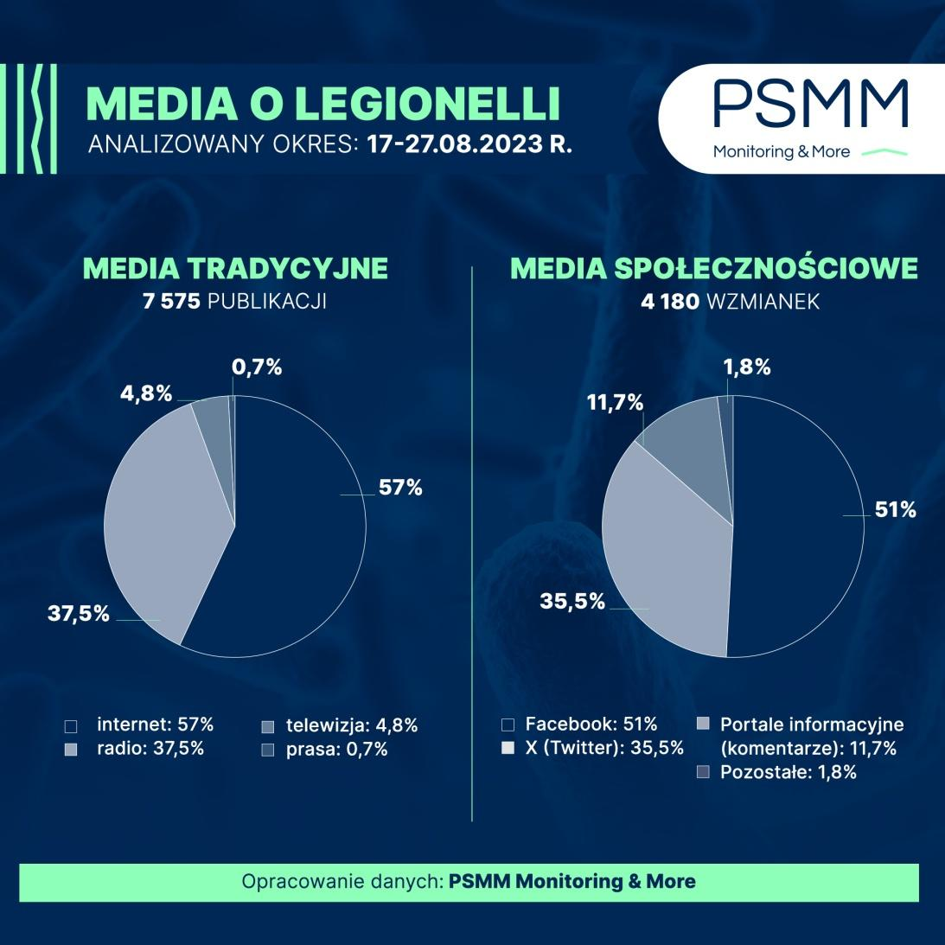

Analiza nagłówków pokazuje, że stosunkowo często pojawiają się w nich określenia takie jak: „niebezpieczny”, „ognisko” czy „sztab kryzysowy”. W niektórych padają też frazy „legionella zaatakowała”, „sytuacja jest coraz poważniejsza” i „jest coraz gorzej”. Mogą one wzbudzać niepokój odbiorców – zwłaszcza tych, którzy konsumują media szybko i swoją wiedzę czerpią głównie z nagłówków. Co istotne, duża część publikacji ucieka się w tytułach wyłącznie do podawania informacji o nowych zachorowaniach, bez używania nacechowanych emocjonalnie określeń.

– Pandemia koronawirusa pokazała nam, jak istotne jest poczucie bezpieczeństwa i zdrowie. Kiedy pojawia się zagrożenie, niemal każdy chce jak najlepiej je poznać. Porównanie tamtej sytuacji do legionellozy jest niemal nieuniknione, choć skala zachorowań na ten moment jest oczywiście znacznie mniejsza. Szukając informacji, ludzie sięgają najczęściej po serwisy informacyjne, media społecznościowe oraz portale medyczne. Warto zawsze weryfikować rzetelność informacji, nie poddawać się panice i emocjonalnym komunikatom – dodaje Tomasz Lubieniecki.

Jak zatem sprawdzać fakty w mediach?
- Przede wszystkim należy szukać informacji źródłowej. Sprawdźmy, czy autor lub autorka powołuje się na znaną i poważaną instytucję, cytując dane liczbowe.
- Warto zachować powściągliwość wobec komunikatów, które są naszpikowane emocjonalnymi określeniami i opiniami.
- Postawmy na wiarygodne źródła (np. rządowe, naukowe) oraz ekspertów w danej dziedzinie – w tym przypadku medyków czy bakteriologów.
- W głośnych medialnie tematach często wypowiadają się również influencerzy i celebryci – do tych komentarzy dobrze jest podchodzić z rezerwą.

————
PSMM Monitoring & More wyraża zgodę na pełną lub częściową publikację materiałów pod warunkiem podania źródła (pełna nazwa firmy: PSMM Monitoring & More).
Zapoznaj się z informacjami i raportami dla mediów: https://psmm.pl/dla-mediow/
Osoby do kontaktu:
Katarzyna Popławska
Kierownik działu marketingu i PR
PSMM Monitoring & More
kom: +48 697 410 680
kpoplawska@psmm.pl
Paulina Kozłowska
Publicon Services Sp. z o.o.
PR Manager
kom: +48 665 442 322
p.kozlowska@publicon.pl

